新桥街道中心幼儿园中四班幼儿活动状况记录表
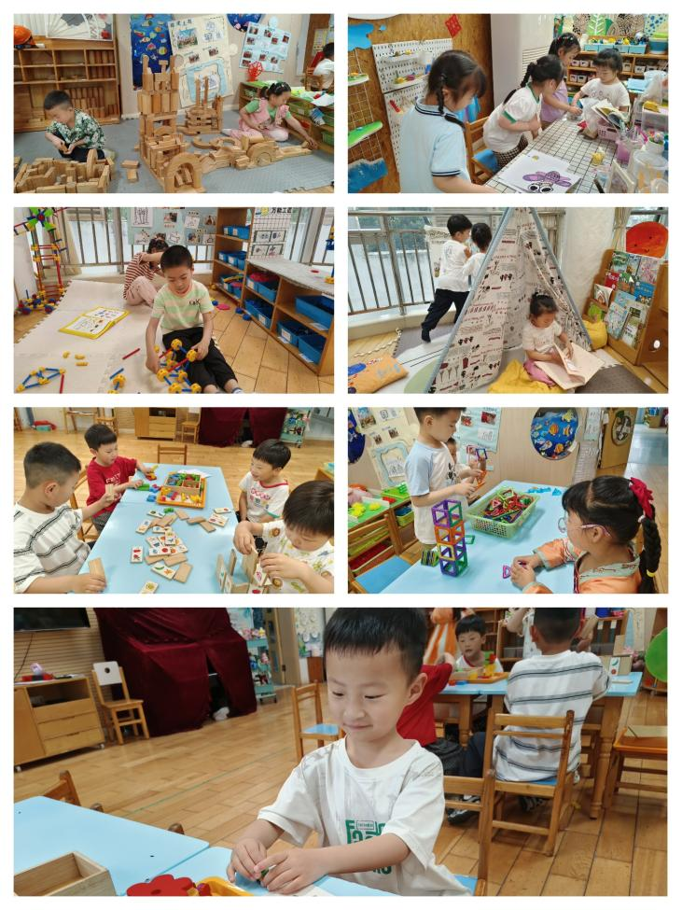
2026.5.26
来园情况：
今日我们中四班来了20名小朋友，2名小朋友请假。

区域游戏：
今天区域游戏时间，孩子们根据自己的想法选择了自己喜欢的游戏，并能按照游戏规则进行尝试探索。有的小朋友在益智区挑战《积木小城》《多米诺骨牌》《色彩拼图》；有的在科探区玩使用筷子小游戏、平衡木、滚动的小球；有的在地面建构搭建小房子；有的在桌面建构玩轨道磁力片、雪花片；有的在图书区看书；有的在万能工匠区搭建作品……

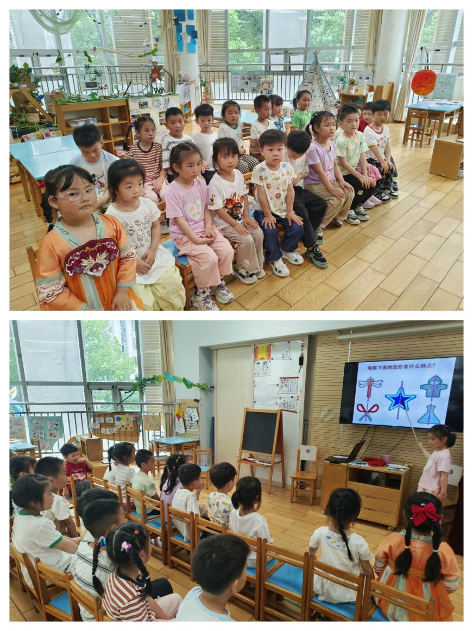

集体活动及生活活动情况：
数学：对称
对称，物体或图形在某种变换条件（例如绕直线的旋转、对于平面的反映，等等）下，其相同部分间有规律重复的现象，亦即在一定变换条件下的不变现象，对称有中心对称和轴对称。本节活动就是通过观察、感知轴对称的图形，让幼儿初步理解轴对称的概念。活动中通过感知对称、“剪”对称、“找”对称几个环节来引导孩子们理解对称，能主动地、有目的地观察和发现生活中对称的事物及对称美。
孩子们每天生活在具有各种各样对称的环境中，但孩子们很少有意识地主动观察生活中对称的事物，欣赏对称的美。其实在观察蝴蝶的外形特征时我们也会用到对称这个词语，但是孩子也许没有能真正理解其含义，对于对折剪美术活动中也剪过，但没有能上升到这一概念。
在活动中张艺彤、薛宇程、吴沐泽、顾奕凯、祝嘉沁、汤语桐、陆博渊、宋陈凯、刘语辰、高蝶珺、刘瑞麟、吴沐萱、刘若熙、黄宇骞、代霄、李泓硕、刘若熙、万弘一、冯育泽、孙堇禾、吴锦奕、刘芊雅初步感知生活中对称的事物和对称美，提高观察能力和审美意识；初步理解对称的概念，运用多种感官感知、理解和表现对称，并能找出轴对称的图形。

生活活动情况：
1.午餐情况：
今天的午饭吃的是燕麦饭、茭白红烧肉、蒜泥油麦菜、冬瓜鸽子汤。孩子们对今天的午餐表现出了较高的兴趣，大部分幼儿都能自主、安静地进餐。
2.午睡情况：
午睡时间，小朋友们在老师的引导下，有序地脱衣、上床。代霄、汤语彤、祝嘉沁小朋友入睡有些困难，最后在老师的陪护下睡着了。

家园合作：
1.指甲过长容易藏污纳垢，请定期检查幼儿的指甲及时修剪，养成良好的卫生习惯。
2.动态上的照片，仅作为老师观察时的随拍，并不是所有孩子的照片都会呈现。

